新龙小三班今日动态
4.28
来园活动
学号 | 姓名 | 情绪 | 午餐情况 | 午睡情况 | 备注
1 | 胡凯元 | ○ | ○ | ○
2 | 黄煜棋
3 | 王思宸 | ○ | ○ | ○
4 | 徐建航 | ○ | ○ | ○
5 | 陈嘉洛 | ○ | ○ | ○
6 | 郑又嘉 | ○ | ○ | ○
7 | 耿旻熙 | ○ | ○ | ○
8 | 郑成鑫 | ○ | ○ | ○
9 | 李文浩 | ○ | ○ | ○
10 | 张铭宇 | ○ | ○ | ○
11 | 严铭轩 | ○ | ○ | ○
12 | 胡述年 | ○ | △ | ○
13 | 蒋致远 | ○ | ○ | ○
14 | 王子安 | ○ | ○ | ○
15 | 沈欣妤 | ○ | ○ | ○
16 | 赵歆何 | ○ | ○ | ○
17 | 张一柠 | ○ | ○ | ○
18 | 刘子妍 | ○ | △ | ○
19 | 赵敏含 | ○ | ○ | ○
20 | 邰昕悦 | ○ | ○ | ○
21 | 李安妍 | ○ | ○ | ○
22 | 杨一安 | ○ | ○ | ○
23 | 张伊伊 | ○ | ○ | ○
24 | 徐鈅媛 | ○ | △ | ○
25 | 王瑾橙
观察内容：观察目标幼儿来园、午餐、午睡的情况
备注：为了方便记录，每一项评价可以选择一个标记，打勾或者画圈都可以。
情绪：稳定○、不稳定△
午餐：吃完○、没吃完△
午睡：入睡○、未入睡△
评价与分析：
入园情绪：今天大部分宝宝入园情绪很稳定，能开心来幼儿园。李文浩、赵歆何、郑成鑫小朋友能够主动跟老师打招呼，很有礼貌哦。大部分幼儿都能主动放水杯。他们已经适应了幼儿园生活。来园后知道签到、放物品和吃点心，已经熟悉了一日生活流程。
午餐情况：今天吃的是红汤鳕鱼、清炒三丝、时蔬山药汤。
午睡情况：大部分幼儿在12:40前入睡，个别幼儿13：00前睡着。

区域游戏：
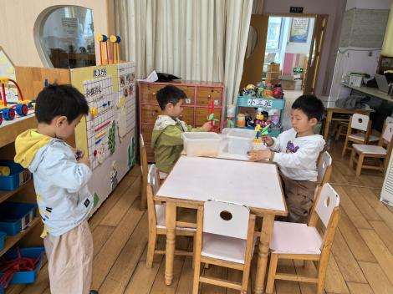  万能工匠：耳机 | 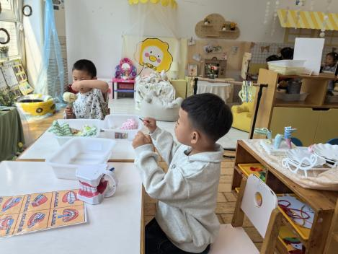  科探区  生活区 | 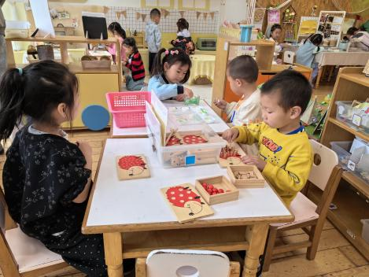  益智区：小鸡捉虫
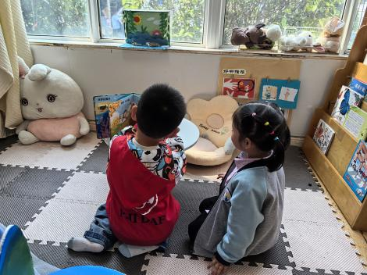  图书区：蝴蝶蝴蝶 | 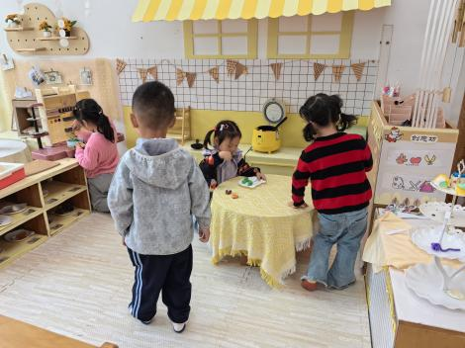  娃娃家 | 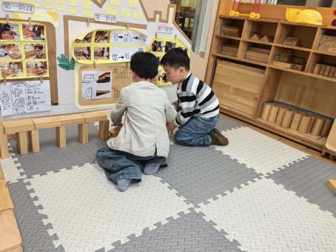  地面建构：高架桥
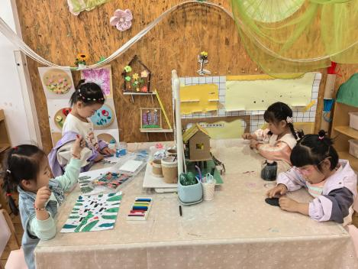  创意坊：绘画小鸡小鸭 | 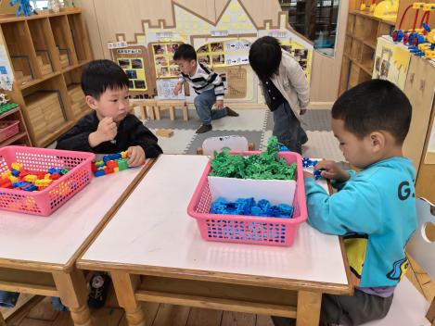  桌面建构：椭圆形

集体活动：
数学：
高矮是长短的一种特例，比长短和比高矮的方法一样，都是将比较的物品放置在同一水平线上进行比较，本次活动欲为幼儿提供操作材料让其掌握比高矮的方法，要将被比较的物体一端垂直放在同一个水平面上。在认识高矮、正确比较物体的高矮后进行按高矮排序的活动。
张一柠、刘子妍、赵敏含、邰昕悦、李安妍、杨一安、张伊伊、徐鈅媛、胡凯元、王思宸、徐建航、陈嘉洛、郑又嘉、耿旻熙、郑成鑫、李文浩、张铭宇、严铭轩、胡述年、王子安、沈欣妤能掌握比较高矮的方法，初步体会高矮的相对性；蒋致远、赵歆何乐意参与比较高矮的活动，但是没有理解操作规则，还需认真倾听规则哦。
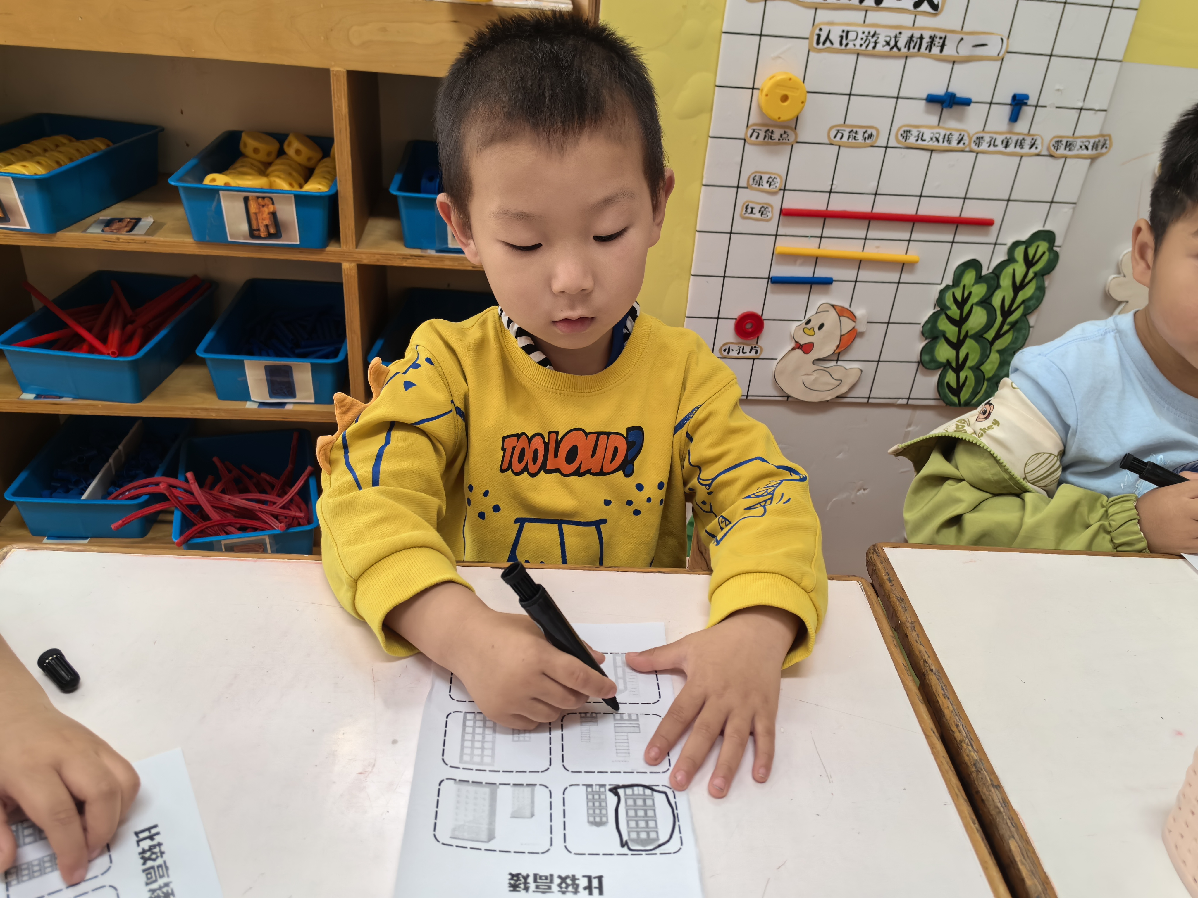
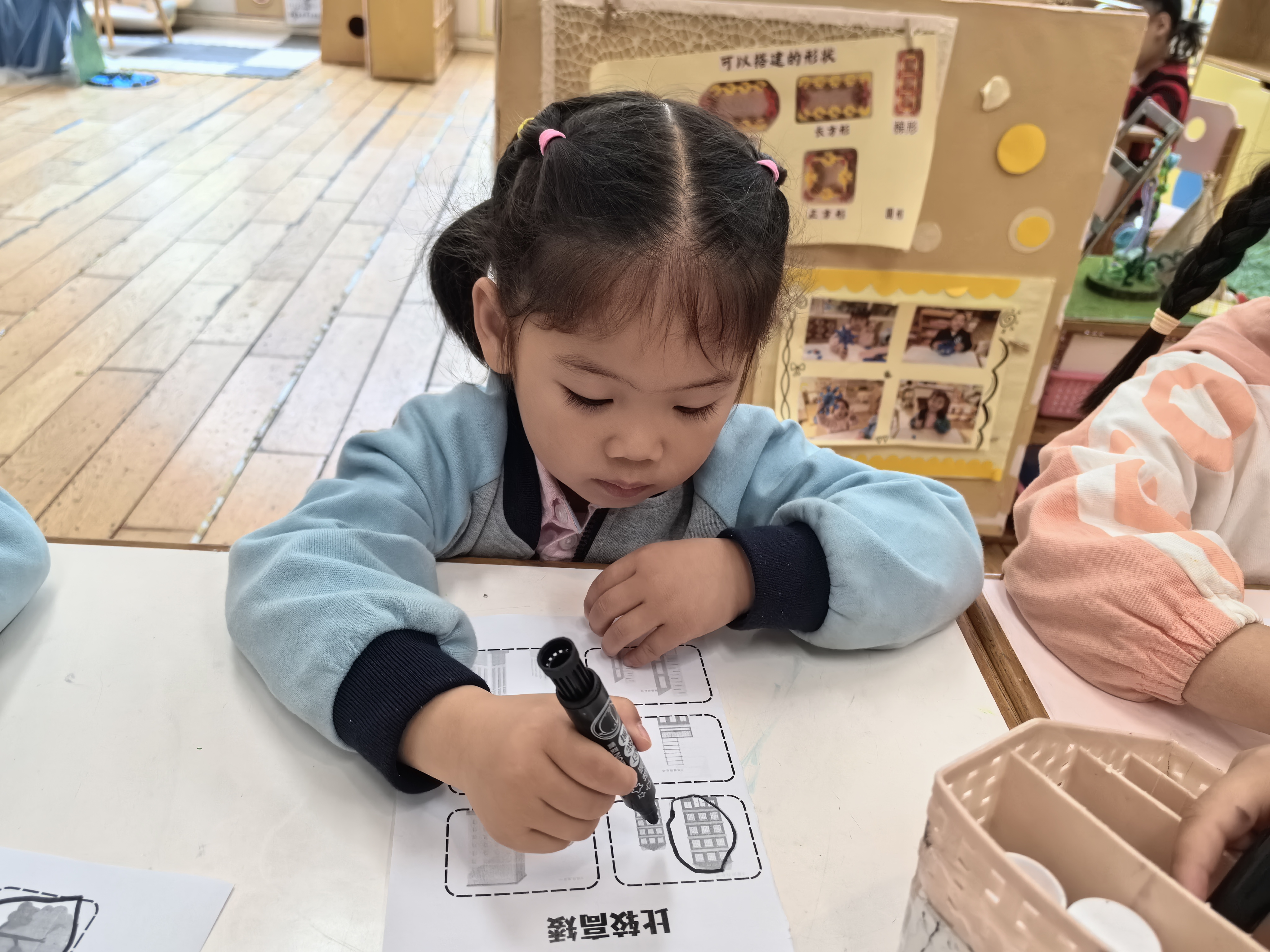
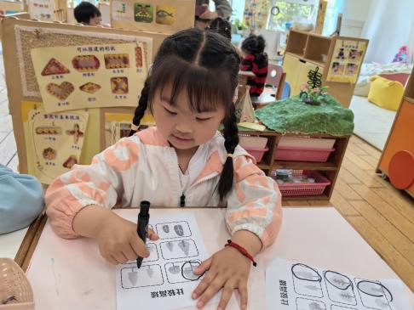
；

户外活动：今天我们开展的是户外混班活动，孩子们可以在皮球区、足球区、体操区自由选择。
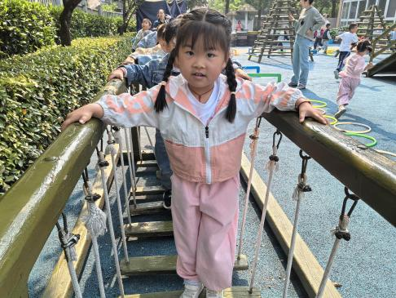

家园合作：
温馨提醒：
1.动态上的照片，仅作为老师观察时的随拍，并不是所有孩子的照片都会呈现。
2.请家长在来园前为孩子们垫上汗背巾。
3.快乐家园昨天已经发给孩子了，请大家在五一节前填好带来哦。

